1. 缓存篇 – 拆解 Redis 持久化 的工作原理
2. 公众号：八点半技术站
3. 图文链接：<https://mp.weixin.qq.com/s/8dmCnMuBjwcx4oR6c87cLw>

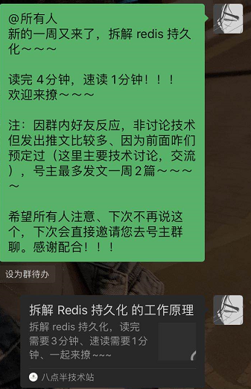

**----投稿分隔线----**

**投稿，关注公众号回复“投稿”，专员对接**

**-----商务合作分隔线----**

**商务合作，关注公众号回复“商务合作”，专员对接**

**-----进群分隔线----**

**公众号任意文章底部，兼有技术群联系方式**